鼎讯 多模光时域反射仪（OTDR）Smart-10

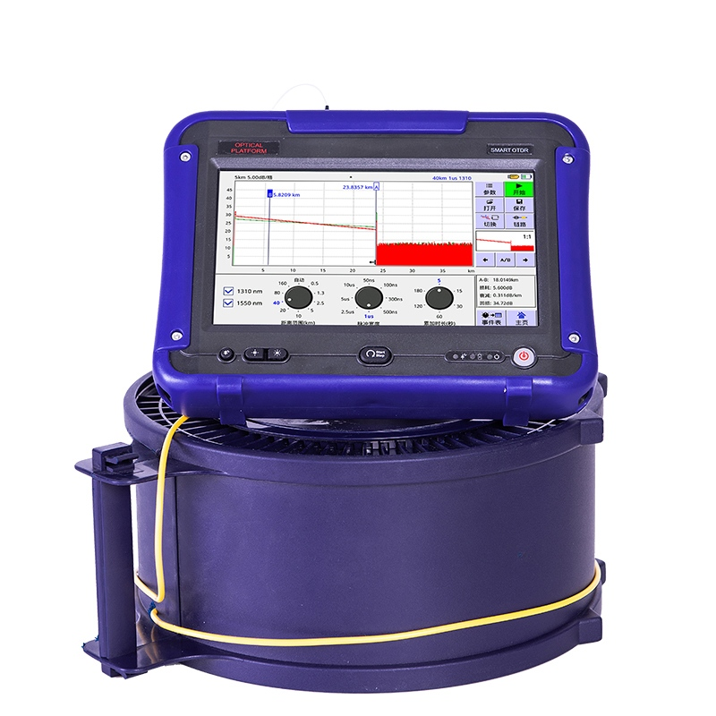
名称：光时域反射仪（OTDR）
型号：Smart-10
品牌：鼎讯
公司：成都鼎讯信通科技有限公司
官网:www.dingxunacnn.com

一、产品概述
Smart10系列光纤综合测试仪集光时域反射仪、光功率计、光源、可视光源一体，能够测试光纤物理层的性能特征；其中OTDR拥有卓越的盲区和一流的动态范围，有多种型号可供选择，能够更好地满足您的特定OTDR测试需求。与可视故障结合，可以保障光纤全程故障检测。
Smart10系列是一款借鉴平板电脑以及智能手机操作方式而设计的OTDR,它拥有简洁明快的操作界面，与7寸增强电容触摸屏完美结合，无需特殊培训即可提供前所未有的用户体验。它小巧轻便、便于携带且坚固耐用，更加适用于室外环境工作。

二、产品特点
*OTDR多种动态范围可供选择:
--多种动态范围，最大动态范围可以达到45dB
--超一流的盲区指标，最短可测1m.
*7英寸室外增强电容触摸屏提供简洁明块友好操作界面，智能一键式操作、即开即测。完全支持手势对测试迹线放大缩小功能
*OTDR优化模式测试：
--针对网络开通提供：高速测试模式
--针对网络维护提供：精确测试模式
*智能链路分析功能：自动分析光纤内部情况，自动判别被测光纤接头连接情况、自动识别光纤熔接点、自动识别法兰盘、自动识别光纤宏弯，并提供熔接点、法兰盘、宏弯点的损耗、距离等情况
*OTDR具有双波长测试功能，具有宏弯探测功能选择及宏弯探测门限设置，能够直观观察光缆的宏弯点
*多种测试模式：平均模式；实时模式；实时转换平均模式；平均模式+实时
*可设置“通过/失败门限”设置，设备可自动判别事件是否符合规定。
*不同测试迹线比较:最多5条测试曲线在仪表上同时打开查看比较
*OTDR支持多语言界面
--文件操作简单易行
*文件保存支持sor、pdf、jpg等多种文件格式;文件自动命名功能、安卓风格文件名输入界面使文件保存方便快捷; 外挂u盘实现无障碍文件传输
*OTDR具有线路有光告警功能，最大限度保护光器件；具有光模块自检功能，自动检测光模块性能状态
*具有U盘文件夹建立功能，保证不同光缆的分类存储
*支持VFL红光源、光功率计功能、光源功能
*大容量锂电池具有过流、过温、过压保护三重保护，工作时间大于10小时
*外部电源接口具有输入高压保护，防止高压输入烧毁仪表。
*超大容量的内部存储空间，通过USB口接U盘扩展外部存储空间
*可远程仪表软件升级。

三、设备参数
*中心波长（±20nm：1310/1550
*动态范围(dB) ③：24/22
*测试距离：80公里≥
*脉冲宽度：5ns、10ns、20ns、50ns、100ns、 300ns、1.0s、 2.5s、10s、 20s
*事件盲区（m）④：2
*衰减盲区（m）④：10
*距离范围（Km） ：0.5至160
*光纤类型：单模光纤
*距离不确定度⑤：±（1 + 0.005 % x 距离 + 采样分辨率）
*损耗测量准确度：±0.05dB/ dB
*测量反射精度：≥3dbm
*内存容量：10000条曲线
*液晶尺寸：7英寸电容触摸屏
*标配光接口：FC/SC/ST/LC可选
*可视光源*
--波长：650nm±20
--输出功率：<1dBm
--标配接头：FC/UPC
*光功率计（可选）
--型号：A
--探测器类型：InGaAs
--探测范围(dBm)：-60∽+16
--校准波长(nm)：850、980、1300、1310、1490、1550、1625
--线性度：±5%
--法兰盘形式：FC、SC、LC、ST（可选)
四、一般参数
*电池：可充电锂电池
*尺寸：（长×宽×高）210mm×160mm×45mm
*连续工作时间*： >10小时（根据Bellcore TR-NWT-001138）
*重量：1Kg

五、产品配置
主机、检测资料、工具包、合格证、使用说明书、适配器

六、Smart系列模块清单（选配）
1、Smart-10-24 单模24/22dB 80公里≥ （标配）
2、Smart-10-32 单模32/30dB 100公里≥ （选配）
3、Smart-10-35 单模35/33dB 110公里≥ （选配）
4、Smart-10-37 单模37/35dB 120公里≥ （选配）
5、Smart-10-40 单模40/38dB 130公里≥ （选配）
6、Smart-10-45 单模45/43dB 140公里≥ （选配）
七、核心应用行业
部队、电力、石油、石化、航空、运营商、铁路、高速、能源……

八、售后服务
*全国联保 / 7×24 小时响应 / 主机质保1 年（配件部件质保半年）​
*报修渠道：杨工 18108048914

